出國報告(出國類別：其他)

赴大陸北京參加
「兩岸航空氣象作業技術會議」報告書

服務機關：民用航空局飛航服務總臺
姓名職稱：余祖華 課長
田祥麟 觀測員
陳錦敏 觀測員
派赴國家：大陸
出國期間：102.06.17~102.06.21
報告日期：102.07.31
目次
壹、前言 2
貳、過程 2
參、陸方單位、裝備及服務 10
肆、心得及建議 20

壹、前言
交通部民用航空局飛航服務總臺（以下簡稱總臺），自民國95年起即透過中華航空氣象協會及中國氣象協會，每年舉辦「海峽兩岸航空氣象與飛行安全研討會」，與陸方民航氣象單位進行交流，有效獲致建立穩固溝通平臺及增進雙方了解之成果。
為進一步增進兩岸航空氣象作業技術之交流，自民國99及101年起，雙方同意每年互派第一線作業人員，進行「海峽兩岸航空氣象預報作業與技術交流」及「海峽兩岸航空氣象觀測作業與技術交流」。
102年度「海峽兩岸航空氣象觀測作業與技術交流」業於本年6月17日至同年月21日假臺北與北京同時進行，其中北京交流部分係由陸方華北空中交通管理局（以下簡稱空管局）氣象中心主辦，本總臺由飛航業務室余祖華課長（公假自費前往）、豐年航空氣象臺陳錦敏及高雄航空氣象臺田祥麟觀測員代表參加（二人出國費用由本年度「兩岸航空氣象作業技術會議」計畫經費支應）。
本次交流主題為「觀測作業與預報之配合」，我方將重點置於了解陸方航空氣象觀測作業中2小時趨勢預報之作業及考核方式，另外亦針對臺北飛航情報區（以下簡稱本區）預訂明（103）年度實施之當地機場天氣報告(Local routine and special report；MET REPORT/SPECIAL)，了解陸方至今未實施原因，此外，亦蒐集陸方機場氣象設備建置相關規定與作法，作為未來業務改善之參考。

貳、過程
- 6月17日（星期一）
因長榮航空BR716班機延誤一小時起飛，原定16:20自桃園機場起飛之班機到達北京首都機場已經是20:30。完成入境手續與提領行李後，21:30時於首都機場第三航廈與陸方與會人員接洽，隨即驅車前往下榻旅館「天地佳」。此為北京首都機場範圍內之陸方公務接待旅館，距離日後幾天之交流會場相當近。會議日程內，也多在此用餐。
- 6月18日（星期二）
早上九點前往華北空管局氣象中心一樓會議室，進行「第二屆海峽兩岸航空氣象觀測作業與技術交流」啟動儀式（如圖1）。陸方代表為大陸民航空管局氣象中心顧雷先生、華北空管局氣象中心張偉先生、申紅喜先生及石步鳩先生等人。首先由申紅喜先生進行本次交流活動之開場，接著由陸方顧雷先生及本總臺飛航業務室余祖華課長分別致詞。啟動儀式完成後並合影留念（如圖2）。
接下來雙方依議程分別由華北空管局氣象中心申紅喜先生介紹陸方航空氣象業務、作業流程及單位組織架構，我方則由飛航業務室余祖華課長介紹臺北航空氣象中心組織架構，再由高雄氣象臺田祥麟觀測員介紹本區航空氣象觀測作業。交流過程中，雙方針對航空氣象觀測作業之異同各自提出看法，積極互動討論（如圖3及4）。其中，陸方所提「機場觀測基準點」概念特別引起我方代表注意，並於後續交流議程中積極了解此概念之優點，俾提供我方作業參考。
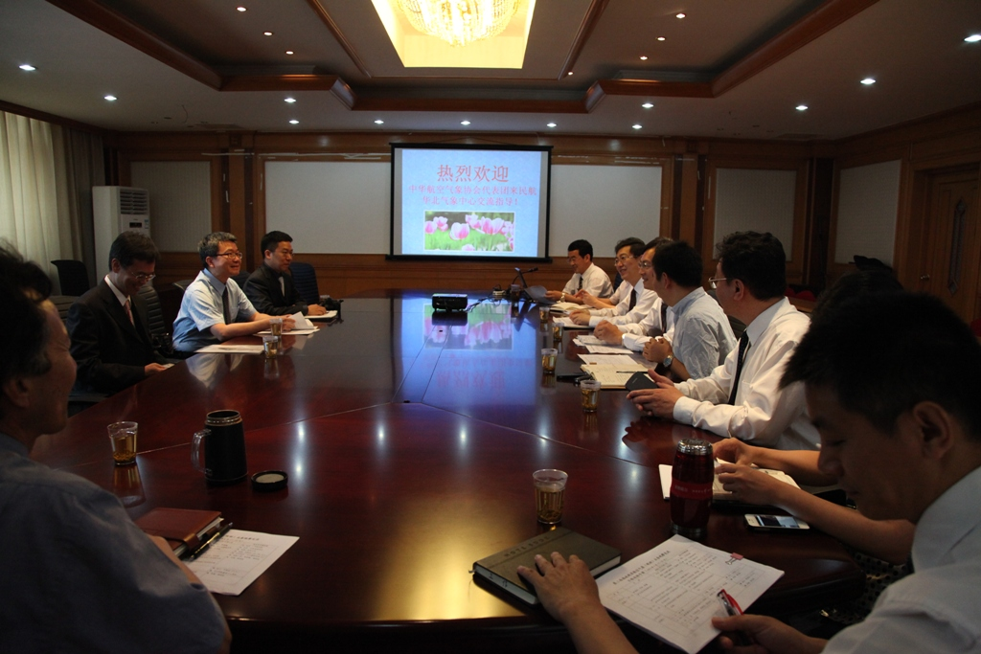
圖1「第二屆海峽兩岸航空氣象觀測作業與技術交流」啟動儀式
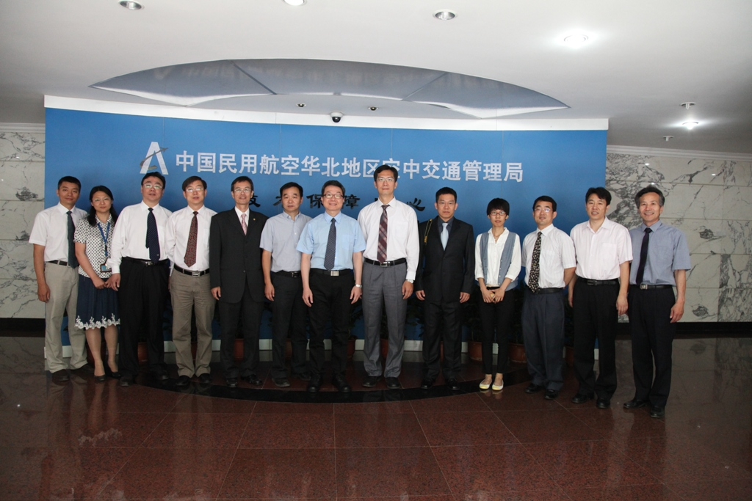
圖2 合影留念
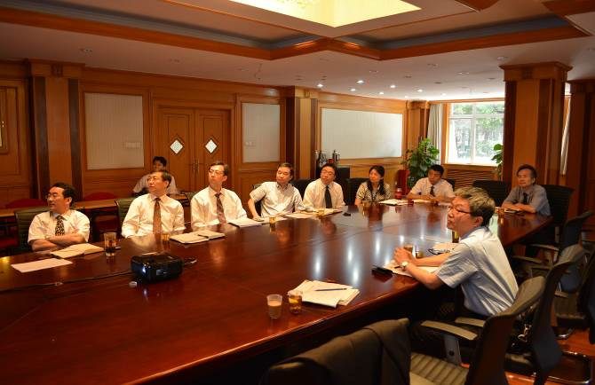
圖三 簡報
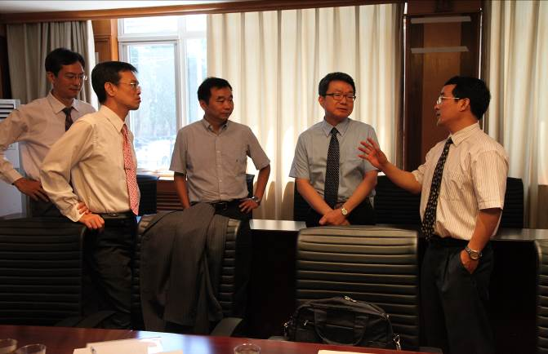
圖4 交流
午後參觀華北空管局氣象中心預報室、情報室、計算機室（如圖5及6）。雖說本次交流主題在航空氣象觀測作業，惟華北空管局氣象中心亦位於北京首都機場附近，因此得以就地利之便，順道了解陸方航空氣象預報作業。
於交流過程中發現附帶於機場天氣報告（METAR/SPECI）發布之趨勢預報，陸方係由預報員作業，觀測員只提供機場觀測資料。我方則是由觀測員逕行實施並發布。另經深入訪談後發現，陸方之航空氣象單位係屬國家事業單位，人員之聘用及管理係採證照制度公開應聘。欲執行觀測或預報作業，需具備不同之證照，即使同時擁有兩張證照也只能應聘執行單一業務。而觀測員及預報員之薪資水準亦不相同。
另外陸方民航氣象單位具備獨立轄管之情報室、計算機室，前者負責監視天氣報文之收發情形，後者負責所有氣象觀測平臺之網絡傳輸以及氣象資訊之二次開發與程式設計。陸方機場氣象觀測室亦設置設備室專責氣象儀器維護，同時開發氣象資訊顯示介面以供不同單位（通常是指管制塔臺）使用。此作法可確保設備維護人員對氣象觀測系統規格與設置之熟捻，同時可以有效監督機器運作之狀態，值得我方參考。
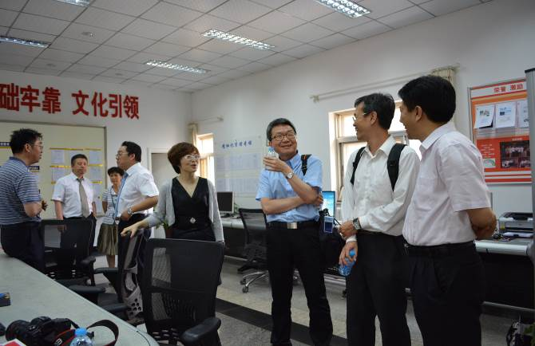
圖5 華北空管局氣象中心預報室
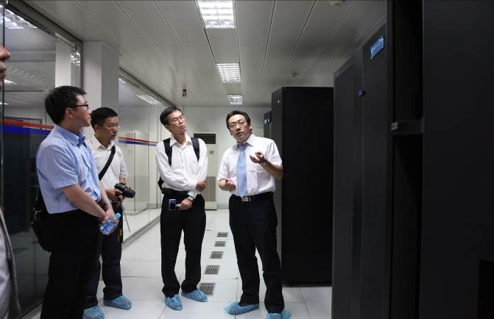
圖6 華北空管局氣象中心資訊室
- 6月19日（星期三）
赴華北空管局氣象中心聽取自動氣象觀測系統（AWOS）、緊急應變工作程序與觀測席位工作介紹。由華北空管局氣象中心觀測室倪志剛先生簡報觀測席位之工作流程。首都機場係由12位觀測員負責提供機場24小時天氣資訊，配備之現代化自動觀測系統為芬蘭製VAISALA公司之 MIDAS IV系統；東跑道觀測設備於2007年10月23日啟用，中、西跑道則於2008年12月1日啟用（北京首都機場目前具備三條跑道，考量空域飽和之問題，預劃未來將興建擁有八條跑道之新機場）。觀測席位於整點或半點前10分鐘開始進行目視觀測並收集自動觀測系統數據，隨即編輯METAR/SPECI。天氣報文廣播之前，先行發送至預報室由預報員實施該時段內之趨勢預報，完成後再回傳予觀測員，於整點或半點後之3分鐘內發布完整之METAR/SPECI。
本區之航空氣象觀測作業除單一席位機場（南竿、北竿、綠島、蘭嶼及恆春）外，其餘（桃園、松山、高雄、豐年及金門）機場設置天氣觀測及測報資訊二席位，航空氣象觀測及趨勢預報之發布係由天氣觀測席負責執行，此為雙方作業之最大差異。陸方觀測值班人員作業較簡單直觀，可由預報席專責提供一致性之機場預報（TAF）及趨勢預報。我方觀測值班人力較精簡，再加上所進用之氣象職系人員至少具備大學畢業以上氣象相關專業學歷，有足夠學識背景負擔部分天氣預報作業，因此自始即由觀測員負擔趨勢預報之工作。
有關緊急應變作業，陸方觀測室備有一套可攜型自動觀測系統（據稱可在十分鐘之內架設完成），該系統之觀測資料可透過有線或無線之方式進行傳輸。我方觀測臺之持續運作程序，係透過手持式簡易氣象裝備（手持風向風速計、阿斯曼溫溼露點計、空盒氣壓計）至備援陣地進行人工觀測，其中手持式風向風速計之操作及資料是瞬間讀值而非十分鐘平均值，爰風場觀測值容易發生高估之情形。因此，陸方所使用之簡易式自動觀測系統，或許可為將來我方於汰換緊急應變觀測儀器時可以考量之選項。
最後討論到本區近期將實施之當地機場天氣報告（MET REPORT/SPECIAL）作業，陸方告知幾年前曾規劃透過自動氣象觀測系統（AWOS）發布MET REPORT/SPECIAL，惟發現該項作業會造成終端自動廣播服務（ATIS）資料過長之困擾，反不利駕駛員收聽。因此，陸方空管單位與航空公司達成協議後暫不發布MET REPORT/SPECIAL，惟此作法並不符合國際民航組織第11號附約內所提ATIS廣播之氣象資訊應由MET REPORT/SPECIAL 擷取之規定。
- 6月20日（星期四）
本日主要於華北空管局氣象中心觀測室觀摩席位作業（如圖7及8）。陸方觀測室設置機場天氣觀測崗及觀測信息處理崗兩個崗位。負責守視北京首都機場範圍內之天氣，並依規定實施例行、特別及事故觀測。北京首都機場目前具有三條跑道（01/19、36R/18L、36L/18R），天氣觀測作業係取01端為機場觀測基準點，36R為備用基準點，其餘系統均作為緊急應變程序之備用基準點。觀測基準點之設置除了提供儀器校驗之參考值，更能確保機場氣候統計資料之代表性。一般基本觀測項目包含雲、垂直能見度、盛行能見度、跑道視程、氣象光學視程、溫度、露點、氣壓、風場、天氣現象、最高溫度、最低溫度、降水、雪深。機場設置有氣象觀測坪做為業務持續運作緊急應變程序使用，亦備有簡易式可攜自動觀測系統。整體而言，兩岸航空氣象觀測種類大致相同，惟我方尚配合本區中央氣象局之天氣觀測業務，額外提供綜觀天氣觀測電碼（AAXX）。
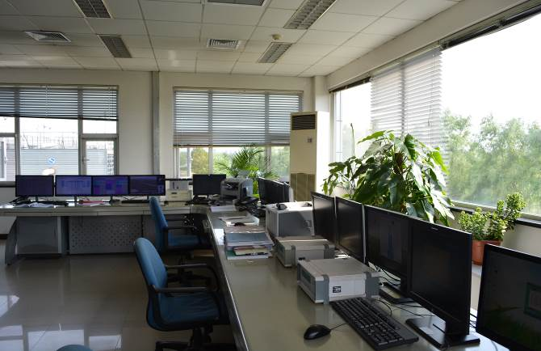
圖7 華北空管局氣象中心天氣觀測室
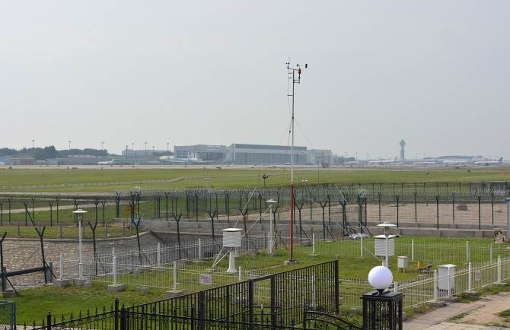
圖8 華北空管局氣象中心天氣觀測室外之氣象觀測坪
陸方現行氣象資料審核採人工作業方式，觀測人員透過年、月總表檢查觀測作業是否符合規定，再比對自動氣象觀測系統（AWOS）之數據資料確保觀測紀錄一致性。該作業相當耗費人力，已逐步朝電子化方向改善。我方現行觀測作業之考核，每日執行觀測品質管制審查表以驗證報文正確性、時效性及完整性檢查；另由氣象臺督導依據統計表進行觀測資料檢查，找出邏輯錯誤。再由電腦程式分析各氣象臺逐月氣象報文正確率及準點率計算，使維護氣象報文資料庫之正確性。
另陸方依證照制度及隨班見習方式聘用所需觀測員，不具公務人員身分，而是政府所屬事業單位，員工採企業化管理，因此部分來自非本科員，未來目標是全面招收本科畢業生擔任觀測員。我方航空氣象人員係透過高普考及實務訓練等方式晉用，具有公務人員資格。有關偏僻地區機場天氣觀測業務，大陸觀測員依支援方式輪派高原機場（高度在1500公尺以上），本區部分機場觀測員需輪值支援外島機場執行測報業務，縱然地域特性不盡相同但同屬偏僻艱困，起降標準亦較為嚴格。
- 6月21日（星期五）
赴華北空管局氣象中心預報室參與視訊會報，陸方安排余祖華課長於視訊會議中對大陸各地區空管局氣象中心發表視訊談話。隨即前往大陸民航氣象中心參觀預報作業流程，並與陸方與會主管進行總結會議，針對此次交流活動做最後意見交換。會議結束後，我方代表搭乘20:30長榮航空BR715班機，自北京首都機場返回臺灣，為期五天之北京航空氣象觀測作業交流亦畫上句點。

參、陸方單位、裝備及服務
- 華北空管局氣象中心：
  - 大陸航空氣象組織體系：
大陸地區之民航氣象運作體制（如圖9）係採三級運作、二級管理，並接受中國氣象局之業務指導。三級運作之層級分別為：民航氣象中心、地區氣象中心、機場氣象臺。二級管理之層級分屬：民航局空管局氣象中心、地區空管局氣象服務部。
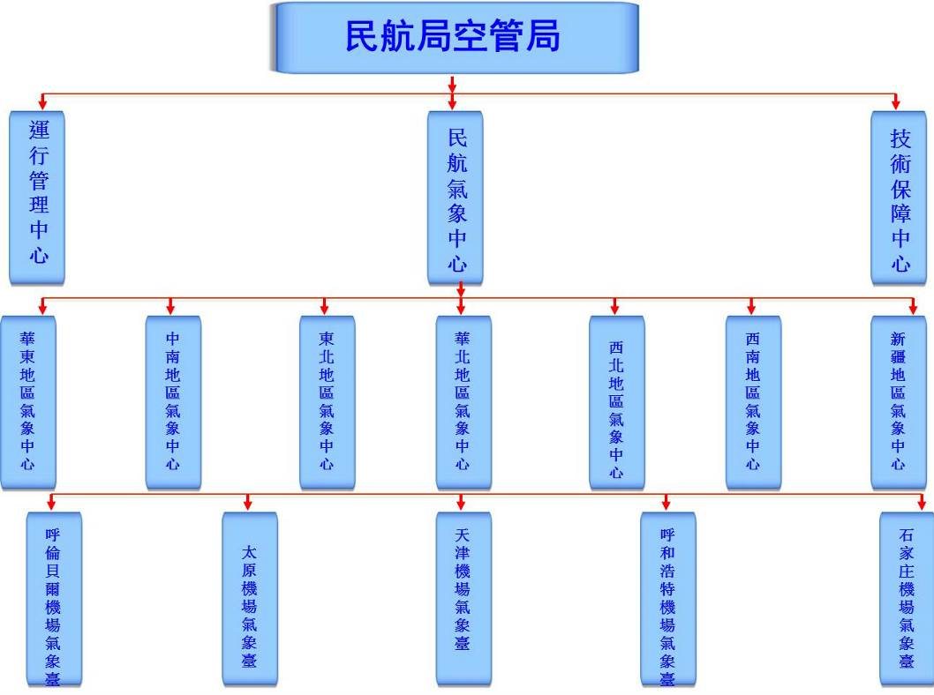
圖9 大陸民航空管局航空氣象組織架構
  - 華北空管局氣象中心職責：
    - 首都國際機場氣象測報業務；
    - 首都國際機場氣象監視業務；
    - 民航局華北地區氣象預報業務；
    - 國內外航空氣象情報收集交換業務；
    - 大陸地區民航氣象數據庫與衛星傳真廣播系統運行。
  - 華北空管局氣象中心組織及人力：
華北空管局氣象中心編制領導5人，設立3個行政管理室、5個業務執行室（如圖10）。雇用員工152人，氣象本科以上有109人，另有38人具碩士以上學位（含博士1人）。
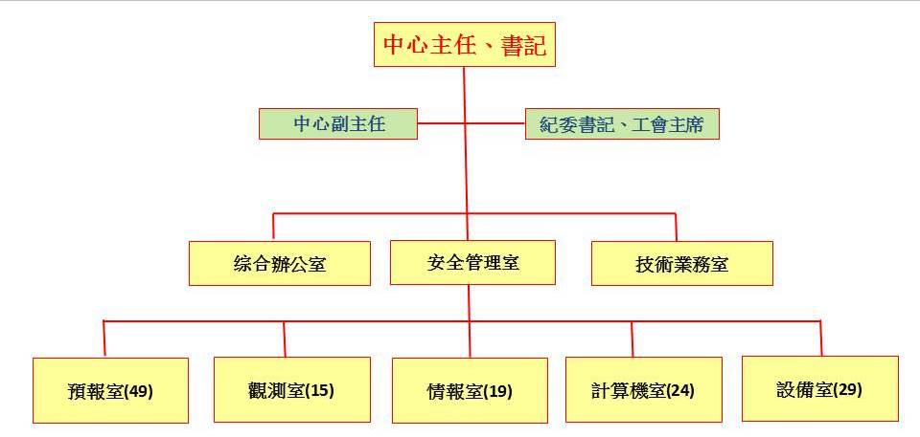
圖10 華北空管局氣象中心組織架構
- 北京首都國際機場：
  - 基本資料：
北京首都國際機場位於北京天安門東北方25公里，機場海拔高度35公尺。機場備有三條南北向之跑道（如圖11）。東跑道01端為機場基準點，中跑道36R端為備用基準點，其餘皆為緊急應變之備用基準點。
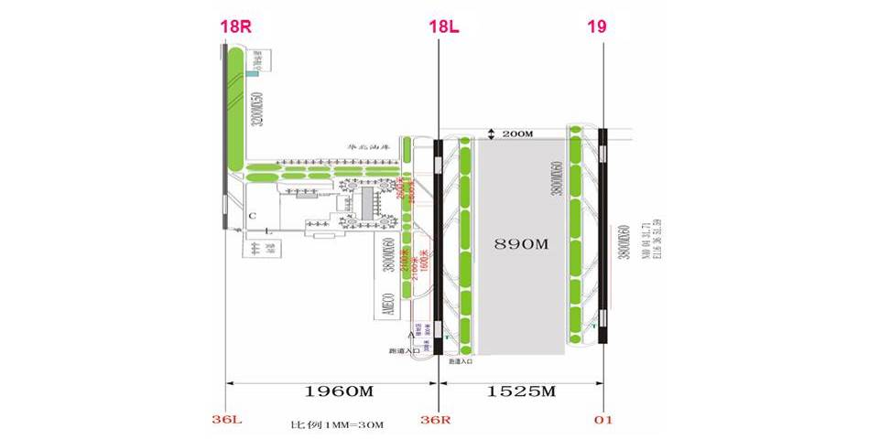
圖11 大陸北京首都機場跑道配置圖
  - 氣候：
    - 北京首都國際機場因地處中緯度歐亞大陸東側，且東、北、西三面環山，屬於溫帶半濕潤乾旱季風氣候。
    - 全年四季分明，春季乾燥日夜溫差大，有塵霾偶有沙塵暴。夏季炎熱多雨，降水強度大，偶有冰雹。秋季晴朗少雨，即使降水持續時間也短暫。冬季寒冷乾燥，多風少雪且常發生寒潮。降雪期自11月起至翌年3月，年平均積雪期達89天，平均積雪深度僅5cm。
    - 雷暴期自4月起至10月，年平均雷暴日數為28天。全年降水之變化特徵明顯，自冬季至夏季之降水量持續增加，每年6~7月之降水量增幅最大，降水在9月入秋之後迅速減少。年平均降水量427.9mm，而降水年際變化大。
    - 全年風場有明顯之季節變化，冬季盛行西北風、春季盛行西風、夏季盛行微弱南風，秋季又逐漸南風轉西北風。全年以西北風頻率最高，西南風次之。春季年平均風速最大，全年瞬間陣風達17m/s之大風日為29.8天，多集中在春季。夏季因雷暴產生之大風，瞬間陣風往往大於17m/s，具有破壞力。
    - 年均溫為12.7℃，最高月均溫7月平均溫度26.7℃，最低月均溫1月平均溫度-3.5℃。年極端溫度介於-23.1℃~42.4℃之間，1969年2月24日記錄到最低溫度-23.1℃，1999年7月24日記錄到最高溫度42.4℃。年均溫較差為11.5℃。全年能見度小於1000m之平均日數為26.75天，為清晨輻射霧，多發生在早上5~9點。
- 華北空管局氣象中心觀測室：
  - 人員編制：
華北空管局氣象中心觀測室編制正、副主任各1人，輪值觀測員12人，工程師2人，助工8人。觀測室人員平均42歲，有13人具大學以上學歷。
  - 任務：
華北空管局氣象中心觀測室負責守視機場16Km範圍內之天氣變化，尤其是跑道附近及近場著陸、爬升區域之氣象要素。依規定於特定時段、標準、格式、紀錄與編製發布氣象要素報告，並向管制單位提供最即時之實況氣象服務，且為飛行決策單位提供氣象資料。觀測室與預報室合作，完成趨勢預報之發布。航空氣象預報內容由預報員編輯，預報員持有政府核發氣象預報證照，觀測員僅提供機場目視與自動觀測數據資料。值班觀測員需製作月、年氣象總表，為航空氣象科學研究提供數據資料，累積機場氣候分析之珍貴歷史資料。
  - 作業：
    - 觀測室實施24小時天氣觀測，提供機場例行天氣報告（METAR）、機場特別天氣報告（SPECI）、事故觀測報告（觀測項目同SPECI）。
    - 例行觀測於整點/半點前10分鐘進行目視觀測與自動觀測之資料收集，待METAR/SPECI編輯完成後，先傳送至預報室由預報員加註趨勢預報後再回傳觀測室，最後由觀測室於整點/半點後3分鐘之內對外發布。特殊觀測與事故觀測應在事件發生之5分鐘之內完成。
    - 機場觀測要素包含雲高、能見度、跑道視程、氣象光學視程、溫度、露點、氣壓、風場、天氣現象、最高溫度、最低溫度、降水、雪深。另外設置氣象觀測坪做為緊急應變程序使用。
    - 作業紀錄包含地面觀測簿3份（分別是：例行觀測、特殊觀測、事故觀測）、值班日誌、航空器空中報告紀錄表、對外服務紀錄表、常規觀測場維護紀錄簿、集體觀測簿2份（分別是：臨時集體觀測、例行集體觀測）、攜帶式自動觀測系統維護登記簿及觀測錯情登記簿等。
  - 裝備：
包括自動氣象觀測系統（AWOS）、機場氣象監控室、常規氣象觀測場、觀測總表製作系統、閃電定位儀、都普勒氣象雷達及攜帶型自動觀測系統。其中，於2008年啟用之都普勒雷達坐落在機場東南方13Km，為德國製5cm X-Band雙偏極化雷達。
- 北京首都國際機場自動氣象觀測系統（AWOS）：
  - 系統設備配置（如圖12）：
首都機場採用芬蘭製VAISALA MIDAS IV自動氣象觀測系統，01/19（東）跑道自觀系統於2007年10月23日啟用，18L/36R（中）跑道與18R/36L（西）跑道之自觀系統於2008年12月1日啟用，設置溫濕儀、氣壓儀、雲高儀、雨量儀、輻射儀有六套，天氣現象感測器有三套，超聲波風向風速儀、大氣透射儀、感雨器、道面感測器共有九套。自動觀測系統資料接收主機安置於觀測室，雙主機互為備份。主機設計可連續收集、計算、儲存各氣象要素。溫度、溼度、氣壓為每60秒更新，雲高每30秒更新，降水、RVR、閃電每15秒更新，風場資料每3秒更新。資料顯示介面有兩套，其中氣象觀測室是以詳細觀測數據版面呈現（圖13），終端管制塔臺則為簡要資訊介面（如圖14）。
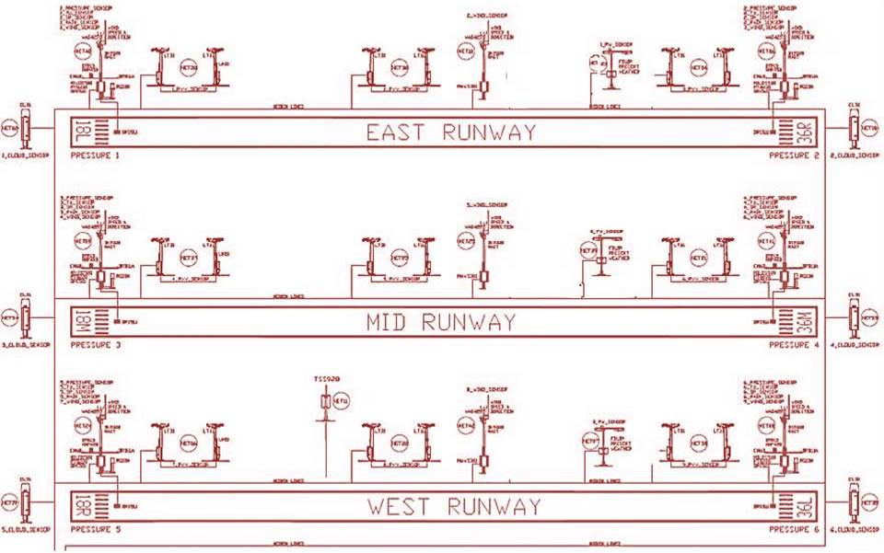
圖12 北京首都機場自動氣象觀測系統（AWOS）設備配置圖
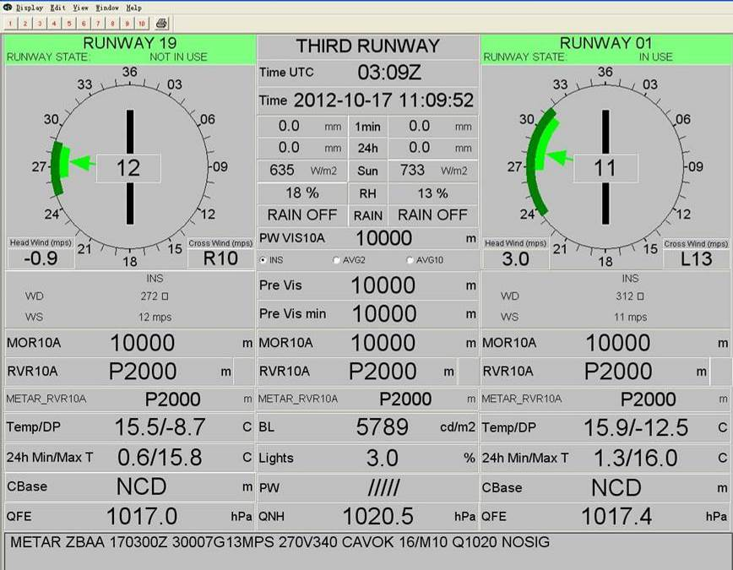
圖13 北京首都機場自動氣象觀測系統（氣象室）資料介面
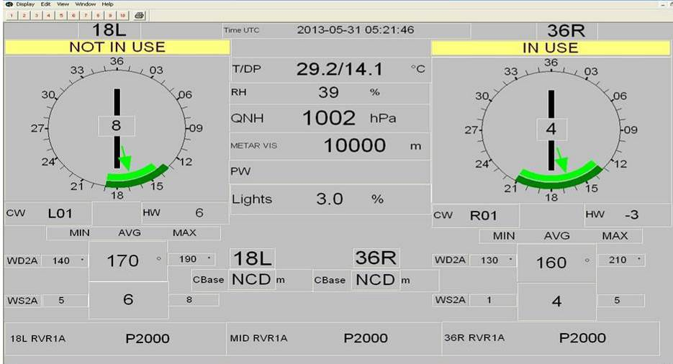
圖14 北京首都機場自動氣象觀測系統（管制用戶）資料介面
  - 自動氣象觀測系統（AWOS）感應器：
VAISALA MIDAS IV自動氣象觀測系統包含許多套自動感應器（如圖15）。部分氣象要素之量測並非直接測得，而是經過主機運算後之結果產出。如跑道視程儀（RVR）、能見度、天氣現象等是經過大氣透射儀、天氣現象感測儀共同演算之結果。VAISALA之產品，系統穩定且探測精度高，是世界知名之自動觀測系統暨感測器製造商。以下摘錄部分自動氣象觀測系統之感應器，針對其感應特性與電子偵測原理稍作說明（如表1）。
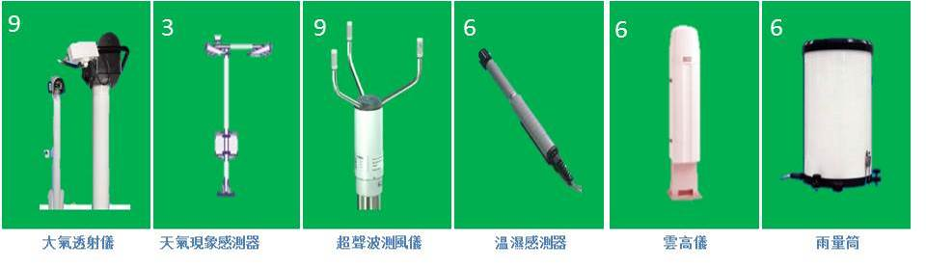
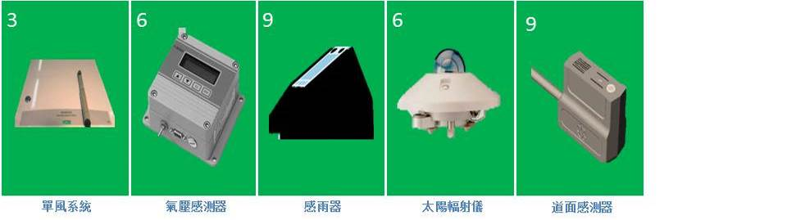
圖15自動氣象觀測系統各氣象要素感應器
表一 自動氣象觀測系統（AWOS）感應器說明
感應器 | 說明
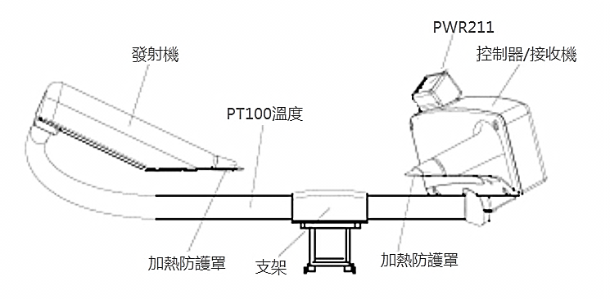  大氣透射儀 | 用以計算跑道視程（RVR）、能見度、天氣現象。測量範圍廣且可自動校準，防護窗亦有防污染控制。惟供電模組電容容量偏小易導致故障，可更換為大電容元件排除問題。前散射儀PWR211與LT31測量原理不同，造成測量值之差異。
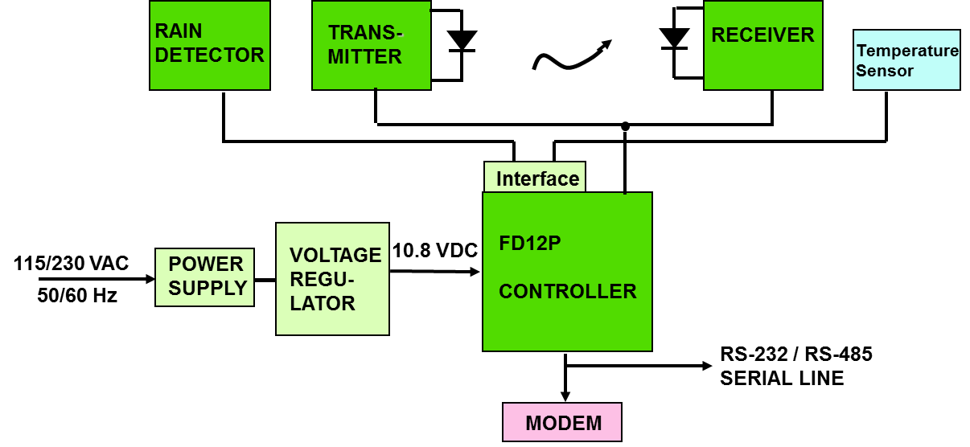  天氣現象感測器 | 天氣現象感測器是利用光學散射原理量測大氣中之懸浮、降落微粒。多用以降水探測與降水型態判斷。觀測資料為每15秒更新一次。
超音波風向風速感測器  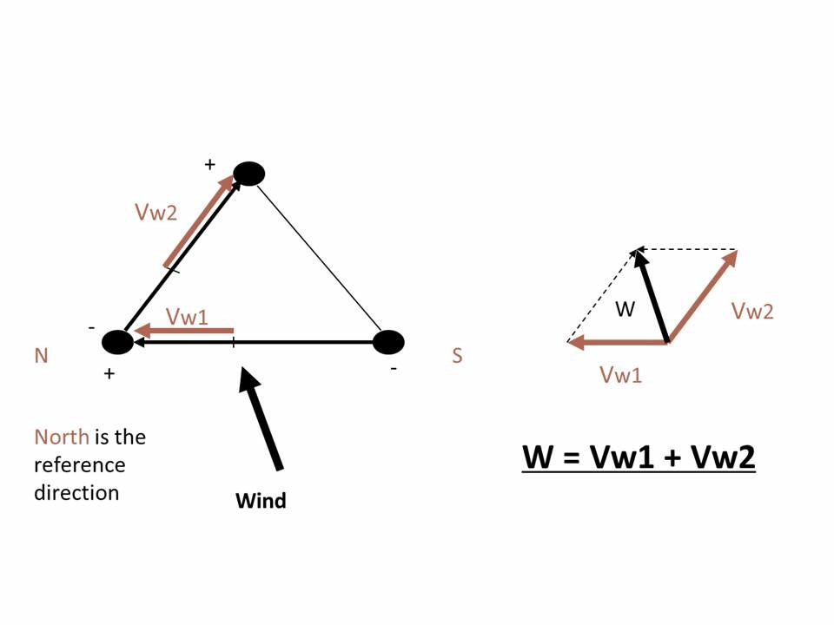 | 利用三個感測端點（北端點為參考定位點）量測接收聲波之時間落差，以三角函數定位計算水平風場向量函數。環境風場小於0.5m/s時易誤判為感測器錯告警，需人工參與判斷。
溫濕感測器  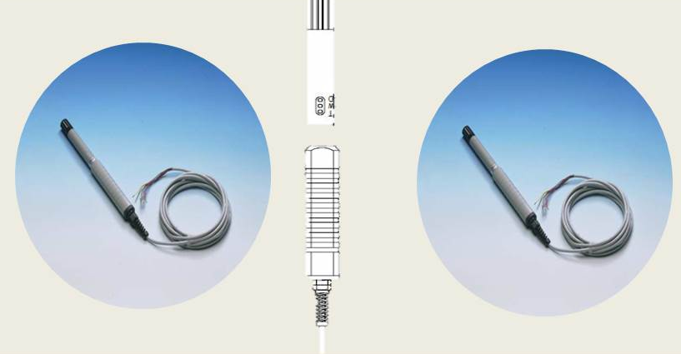 | 溫溼度感測器可量測範圍：相對溼度0.8 ~ 100%、溫度 -40 ~ +60℃。露點需透過中央處理演算出來，非直接量測。
雲高感測器  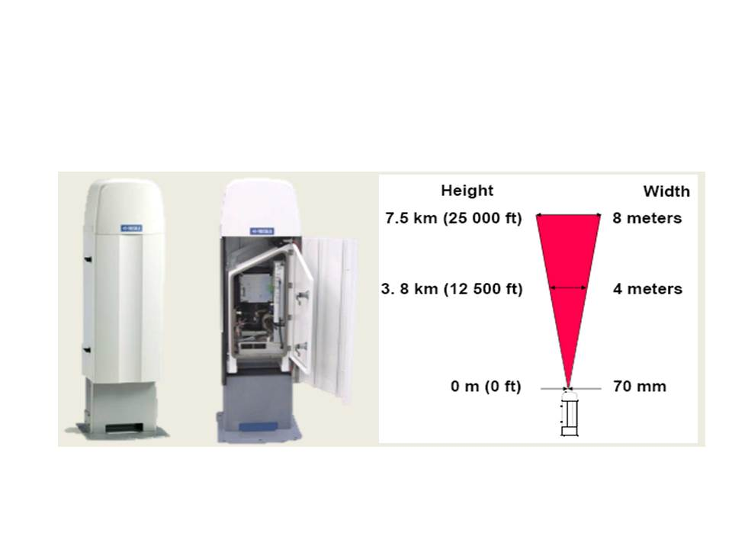 | 雲高儀（垂直能見度）可探測0 ~ 7500m之高度，由於雲高儀只能探測上空一定範圍之空域，不能完全反映實際雲量之分佈及雲底之高度，有其探測之侷限。METAR/SPECI之雲高與自觀系統介面顯示不同，對服務不利。
量雨器  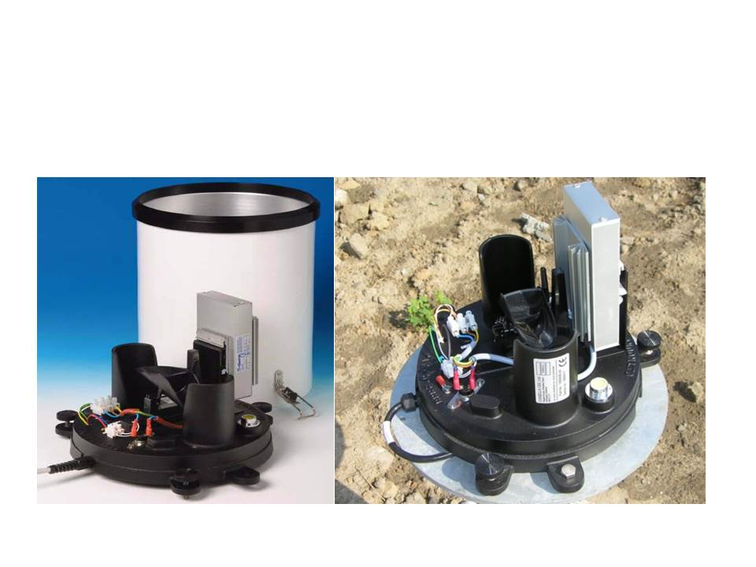 | 由於首都機場平均年雨量僅427.9mm，故採用靈敏度0.2mm之傾斗。承雨口直徑225mm，傾斗復位速度快可以有效降低雨水溢位之誤差。
氣壓感測器  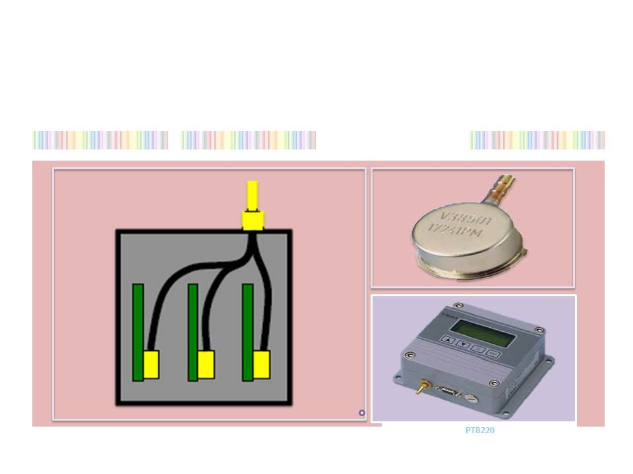 | 氣壓感測器，可量測500 ~ 1100hPa範圍之氣壓值。每組氣壓儀內含3個感測器，可進行比對診斷和精確度分析。
閃電定位儀  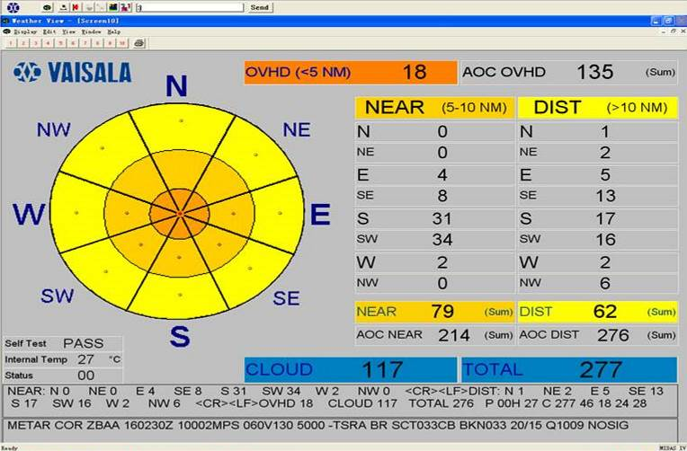 | VAISALA閃電定位儀負責監視機場範圍10浬之落雷分布，資料更新頻率為15秒。觀測員發現落雷後通報預報室，再由預報員發布警報。
攜帶型自動觀測系統  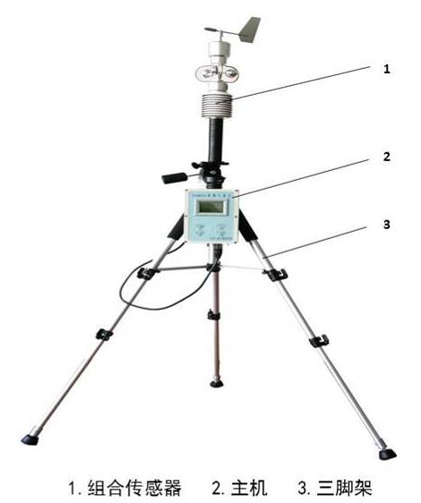 | 簡易式可攜型自動觀測系統（據稱可在十分鐘之內架設完成），觀測資料可透過有線或無線之方式進行傳輸。此設備為因應緊急應變處理程序之執行而配置，可測得：溫度、濕度、氣壓與風場資料。
- 針對智慧型手機使用者提供之航空氣象服務
大陸近年來經濟發展迅速，爰投入更多資源擴增航空氣象服務範圍，以滿足不同用戶對於航空氣象資訊之需求，相關服務亦日趨精緻化及客製化。華北空管局氣象中心除於幾年前建置手機簡訊通報服務平臺（如圖16），為民航相關單位提供文字氣象資訊。最近更完成航空氣象產品微信（類似LINE通訊軟體）發布平臺之建置（如圖17），利用新式即時通訊軟體之優異功能，進一步提供智慧型手機使用者機場劇烈天氣預警報、雷達回波圖及衛星雲圖等多元及圖形化氣象資訊，使用戶可以更直觀之方式了解氣象訊息。
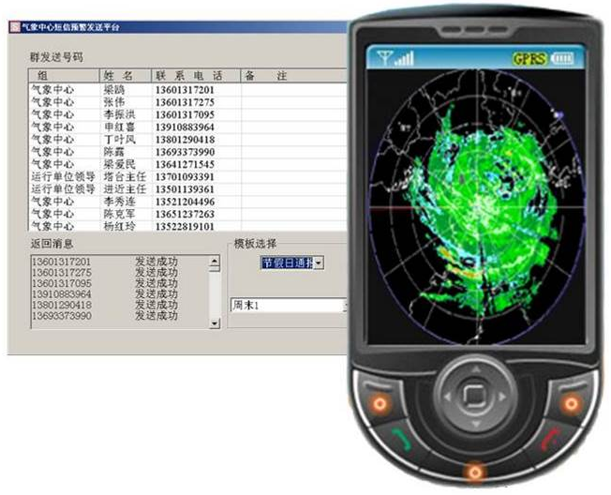
圖16 華北空管局氣象中心手機簡訊通報服務


圖17華北空管局氣象中心「重要天氣警報」微信服務
肆、心得及建議
- 心得：
  - 有關2小時趨勢預報（降落預報）：
    - 機場天氣報告（METAR/SPECI）主要包含測報及2小時趨勢預報兩部分資訊。其中測報資訊，主在清楚反映機場最新天氣情況，相關作業之好壞，以報文之正確率及即時性（準點率）評斷，觀測人員經過訓練及工作經驗之累積，多能到達一定水平（總臺102年5月兩項指標皆達99％以上）；至2小時趨勢預報，則在反映機場未來2小時之天氣變化趨勢，作業之良窳，以預報準確率判斷，囿於現今科技限制，氣象預報準確率仍有進步空間，是以2小時趨勢預報實為提升測報服務品質之重要項目，爰本次交流亦以2小時趨勢預報作為主題。
    - 有關2小時趨勢預報作業，我方與陸方作法有顯著差異，陸方含2小時趨勢預報之所有預報，皆須由領有證照之預報人員發布（二者薪資亦有差異），爰作業方式係由觀測人員實施觀測作業並完成測報資訊報文編碼後，傳送予位於氣象中心之預報室，並由預報人員加上2小時趨勢預報後回傳觀測室，由觀測人員實施最終檢視後發布；我方則由觀測人員配合測報作業逕行發布。經與陸方研討各別優缺點如下：
      - 陸方作業方式分工細緻，責任明確；惟每一METAR/SPECI報告皆需透過觀測及預報人員之配合發出，於天氣變化快速時，對作業時效之要求，形成一定挑戰，亦可能影響預報品質。
      - 我方作業方式可節省人力並確保作業時效；惟需強化觀測員之預報意識及能力，避免其認為2小時趨勢預報僅為觀測作業之附帶資訊，方能提升預報品質。
    - 陸方業利用電腦程式，針對觀測作業產出之報文正確率、即時性（準點率），及預報作業產出之各類預報產品準確率進行評分，並使用相關結果進行作業人員考核；我方亦已完成預報評核電腦程式之開發，惟基於同仁對評分標準之客觀性仍有疑慮，相關評分結果目前僅提供同仁參考，並未用於人員考核。經就使用預報評分進行人員考核乙節與陸方研討結論如下：
      - 使用預報評分進行考核確實可以達到激勵優秀作業人員及提升預報品質之目地。
      - 有關評分是否受天氣好壞主導致無法真實評定預報能力之疑問，陸方表示可經由長時間（例如1年或更長）平均結果消除天氣之影響。
      - 有關預報人員是否可能為得高分致配合評分規則實施預報而造成過度預報乙節，陸方表示完善之評分規則，不但不會造成過度預報，反而可以提供預報人員正確之預報方向。
  - 有關當地機場天氣報告(MET REPORT/SPECIAL)：
    - 陸方基於少數地區實施後使用者（航管單位及航空公司）反應不佳，致多數地區未實施，惟亦表示其現行終端資料自動廣播服務（ATIS），以METAR/SPECI作為天氣資訊廣播內容之作法，確實不符國際民航組織（ICAO）規定。
    - 經與陸方研討使用者反應不佳原因及我方未來實施該作業前之因應策略如下：
      - 使用者反應不佳原因：氣象單位單方面依國際規定逕行發布，實施前並未與使用者進行全盤研討，致使用者不了解MET REPORT/SPECIAL功能，亦未配合MET REPORT/SPECIAL之發布進行觀念及作業調整。
      - 因應策略：總臺飛航業務室已配合辦理相關航管規範檢視及修正事宜，亦逐步利用與航空公司交流機會，辦理作業宣導事宜，後續亦將於實施前，舉辦系列說明會及訓練，以避免上述陸方提供新增服務後，使用者反應不佳情事發生。
  - 有關氣象資訊系統維運：
華北空管局氣象中心本身即設置計算機室，招募具備計算機背景人員，經1年之氣象專業訓練，專責處理計算機硬體維護及軟體開發與維護事宜；我方臺北航空氣象中心亦設置資訊管理席，惟係由氣象背景且對電腦有興趣之同仁兼辦相關業務，雖已透過國內外相關訓練培養其計算機智能，終因未受完整之計算機專業訓練，對業務之貢獻受到限制，目前臺北航空氣象中心業規劃未來將氣象相關系統之維運以外包方式處理，惟考量本總臺資訊管理中心人才濟濟，若能將該中心ㄧ席位移置臺北航空氣象中心，專責處理氣象相關系統之維運事宜，亦不失為一可行作法。
  - 有關「機場觀測基準點」：
北京首都機場有三條跑道（01/19、36R/18L、36L/18R），共設置六套AWOS系統，實施測報作業時係以01端為「機場觀測基準點」，36R為備用基準點，其餘系統均作為緊急應變程序之備用基準點。觀測基準點之設置主要是作為提供儀器校驗之參考值，因此基準點之儀器必須隨時監視並與參考儀器進行校驗比對，所有對外發布之機場天氣報告均以基準點之儀器觀測值為主，以備用基準點為輔，以確保機場氣候統計資料之一致性。我方現行機場測報作業，則係配合航管作業需求於更換起降跑道方向後，使用另一端（更換跑道後）之AWOS數值實施測報作業。考量此一作法可能造成機場氣候統計資料之連續性及代表性受到影響，或可於未來，配合MET REPORT/SPECIAL之實施，參考上述陸方設置「機場觀測基準點」之作法改善本區機場氣候統計業務。
  - 有關AWOS系統備援：
依我方現行作法，除AWOS系統外，尚建置獨立之風向風速計，或保留汰換後舊系統之風向風速計作為備援，此次交流過程中發現，陸方係以基準點所在跑道AWOS系統風向風速偵測器所測得之數據，編報METAR/SPECI之風向風速資料，並逕以另一跑道頭AWOS系統之風向風速偵測器作為備援，不另行配置備援用風向風速裝備。考量此一作法除可降低裝備成本外，亦可使塔臺作業室不致因擺放額外備援用風向風速顯示器，造成壅擠雜亂之現象，或可作為我方未來AWOS系統備援規劃之參考。
- 建議：
  - 北京首都機場為世界第大二大航運量機場，目前三條跑道於尖峰時間之運載航次是桃園國際機場之四倍，對於如此高負載之業務，民航氣象所提供之即時服務更顯得舉足輕重。為因應此一服務需求，陸方除透過手機簡訊提供機場氣象（文字）資訊服務，近年更積極發展微信（類似本區習慣使用之LINE即時通訊軟體）氣象（圖文）資訊服務。考量現今數位行動設備已為個人獲取資訊之重要配備，復考量即時通訊軟體具備零資費、跨平臺、可傳送即時圖像予手機，並可顯示對方之打字狀態，以即時掌握對方之回應情況等優點，建議我方亦可參考陸方此一作法，持續提升本區之航空氣象服務水平。
  - 華北空管局氣象中心本身即設置氣象設備室，招募具備自動控制或機電背景人員，經1年之氣象專業訓練，專責處理氣象設備維護事宜；我方臺北航空氣象中心之下，並未配置專責之氣象設備維護人員，可能造成氣象人員在意識上認為装備是航電單位的事，對平時使用裝備之原理及可能發生之問題，並未深入了解，致無法分辨資料是否正常而影響作業，爰建議未來氣象單位於航電單位實施裝備維護時，配合派員到場熟悉相關裝備之現況及維護方式。
  - 陸方各地區空管局氣象中心，每日（3次）透過視訊會議，交換彼此之天氣情況及預報意見；我方臺北航空氣象中心雖亦每日2次召開預報討論會研商當日預報方向，惟肩負各機場2小時趨勢預報責任之各航空氣象臺，卻因分散各地而無法參與，爰建議參考陸方作法，透過視訊系統，令各航空氣象臺亦可參與每日預報討論會，提供當地天氣預報意見，以提升本區之航空氣象預報品質。

